Comment former le futur simple ?

Lis ces phrases :

- Tu as pris le dernier gâteau.
- Je pourrai te rappeler demain ?
- Tu écoutais son cœur battre.
- Nous irons bientôt en Égypte.
- Elle va aller visiter le château de Chambord le mois prochain.

Quelles phrases sont au futur ?

Le Futur exprime une action qui n’a pas encore eu lieu.
Au futur simple, les terminaisons de tous les verbes sont identiques :
-ai -as -a -ons – ez -ont

Pour les verbes du 1er et 2e groupes, il suffit d’ajouter la terminaison à l’infinitif.
Ex : Je regarderai. Nous accomplirons.

Pour certains verbes du 3e groupe, il faut modifier le radical de l’infinitif :
Ex : Prendre Tu prendr-as (on a retiré le -e final de l’infinitif)
Ex : Venir Elle viendr-a. (on a modifié le radical)

AVOIR, ETRE et ALLER se conjuguent ainsi au futur :
AVOIR : j’aurai – tu auras – il aura – nous aurons – vous aurez – elles auront
ETRE : je serai – tu seras – il sera – nous serons – vous serez – elles seront
ALLER : j’irai – tu iras – il ira – nous irons – vous irez – elles iront

- Tu trouveras dans ton livret de règles, la leçon F14.

- Visionne une leçon ici : https://www.lumni.fr/video/le-futur

- Carte mentale :

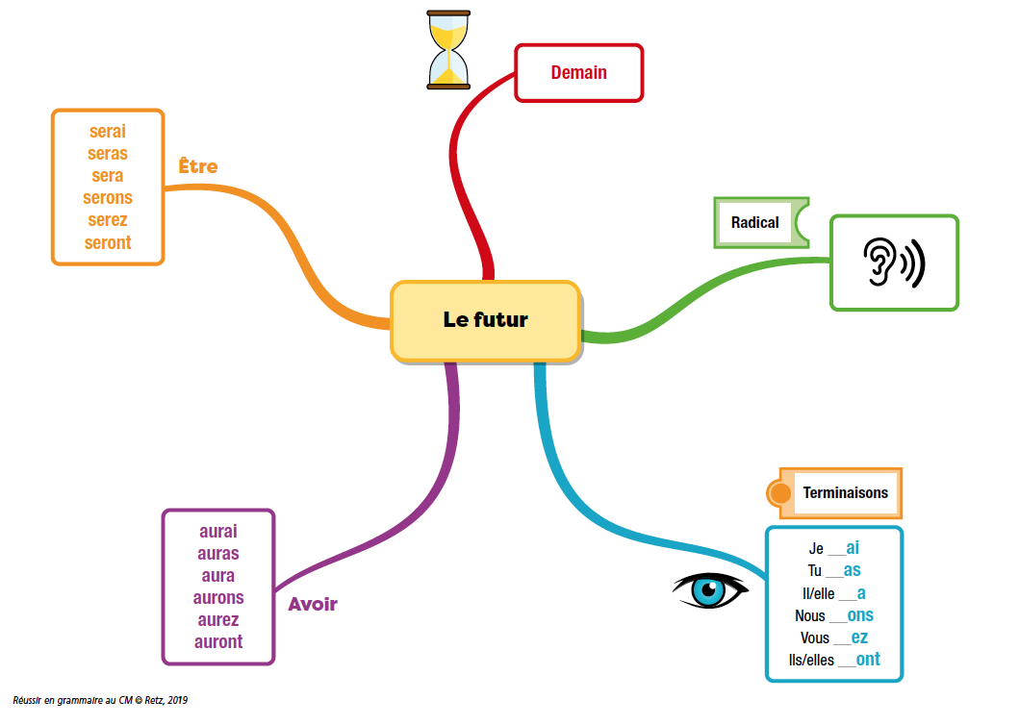

- Tu as compris ? Passe aux exercices !

LE FUTUR
Je m’entraine
1 Surligne les verbes au futur.
Nous écoutions le chant du rossignol. Comme il y aura beaucoup de neige, nous ne pourrons accéder au village. Les Indiens partirent chasser dans la plaine. Ils ne disent pas la vérité. Le chat bondira et saisira la balle. Léon a payé son loyer tous les mois. Je serai en Espagne au mois d’avril.

2 Ajoute le pronom personnel correspondant.
……… ramasserons des champignons à l’automne.
……… partirai en vacances la semaine prochaine.
Pour tondre la pelouse, ………… achètera de l’essence.
……… serez les derniers.
……… n’auras plus mal aux dents.
Dans six mois, ………… fêtera ses 9 ans.

3 Conjugue les verbes suivants au futur.
songer, vous → ………………………………………………………
être, tu → ………………………………………………………
bondir, elles → ………………………………………………………
perdre, je → ………………………………………………………
vendre, nous → ………………………………………………………
pouvoir, elle → ………………………………………………………
Faire, nous → ………………………………………………………

4 Transforme ces phrases au futur.
J’écrivais des lettres tous les jours.
……………………………………………………………………………………………………………………………………
Où rangez-vous les outils ?
……………………………………………………………………………………………………………………………………
Les étoiles sont apparues vers 21 heures.
……………………………………………………………………………………………………………………………………

5 Transforme ce texte au futur.
Lorsque la sirène retentit, les pompiers se précipitent vers leurs casiers et récupèrent leur matériel. Ils enfilent d’abord la combinaison.
Ils prennent ensuite les gants et le casque. Ils s’installent aussi vite que possible dans le camion. En cinq minutes, les pompiers arrivent sur le lieu de l’intervention. Ils déroulent la lance à incendie et éteignent le feu. Ouf !

J’écris.
6 Raconte ce que tu feras après le confinement (tape ton texte à l’ordinateur si possible)
Ecris ton texte au futur en utilisant au moins 10 verbes différents. (tu peux t’aider des exercices ci-dessus)
……………………………………………………………………………………………………………………………………
……………………………………………………………………………………………………………………………………
……………………………………………………………………………………………………………………………………
……………………………………………………………………………………………………………………………………
……………………………………………………………………………………………………………………………………
……………………………………………………………………………………………………………………………………
……………………………………………………………………………………………………………………………………
……………………………………………………………………………………………………………………………………
……………………………………………………………………………………………………………………………………
……………………………………………………………………………………………………………………………………
……………………………………………………………………………………………………………………………………

